项目名称：人口数据库管理系统
文档编号：1.0

人口数据库管理系统
概要设计

总页数 | 58 | 正文 | 54 | 附录 | 0 | 生效日期 | 2026.6.17
编制 |  |  |  | 批准

修 改 履 历

修改编号 | 日期 | 修改人 | 版本号 | 修改内容
1 | 2025/06/16 | 纪子昂 | v0.1 | 创建
2 | 2025/06/17 | 纪子昂 | v0.2 | 修改

目 录
1 文档概述 5
1.1 文档目的和范围 5
1.1.1 文档目的 5
1.1.2 文档范围 5
1.2 术语/缩略语 5
2 系统结构图 6
3 模块概述 7
3.1 模块功能定义 7
3.2 模块结构 11
3.3 模块动作时序 12
3.3.1 用户登录&权限加载时序图 12
3.3.2 家庭户口立户申请&审核时序图 13
3.3.3 户口迁入多级审批时序图 15
3.3.4 户口迁出办理时序图 15
3.3.5 重点人口建档&动态跟踪时序图 16
3.3.6 RBAC角色管理 17
3.3.7 接口权限控制 18
3.3.8 户籍业务台账管理 19
3.3.9 证件业务管理 19
3.3.10 日志管理系统 20
3.3.11 菜单管理 21
3.3.12 报表统计分析 22
3.3.13 系统总时序图 22
4 接口说明 24
4.1 数据结构定义 24
4.1.1 系统常量定义 24
4.1.2 模块间接口定义 25
4.1.3 登录模块 27
4.1.4 家庭户口立户模块 29
4.1.5 常住人口管理模块 31
4.1.6 户口迁入模块 33
4.1.7 户口迁出模块 35
4.1.8 流动人口管理模块 36
4.1.9 重点人口管理模块 38
4.1.10 证件管理模块 41
4.1.11 系统通用功能模块 42
4.1.12 内部支撑模块 44
4.1.13 类图 48
4.2 方法/函数的定义 50
4.2.1 模块间接口函数 50
4.2.2 模块内接口函数 52

文档概述

文档目的和范围

文档目的
本文档为“人口数据库系统”概要设计书，是系统详细设计、编码实现、单元测试及后续维护工作的核心参考依据。文档明确系统整体架构、功能模块划分、模块职责、业务时序、数据结构与内外接口规范，统一开发标准，保障各开发、运维、测试人员对系统设计理解一致。

文档范围
本文档覆盖人口数据库系统整体架构、全部业务模块、底层支撑模块、数据结构、接口定义、业务执行时序等内容，适用于系统后端、前端、数据库、接口及配套运维功能的设计说明；文档范围包含系统展示层、业务层、数据层全层级设计，不涉及具体代码逐行编写、硬件部署细则、第三方软硬件详细使用手册。

术语/缩略语
序号 | 术语/缩略语 | 说明
1 | Qt | 图形界面函数库，用于开发图形交互界面。
2 | Socket | 套接字，应用程序通过其发起网络请求、响应网络交互。
3 | MySQL | 关系型数据库管理系统，将业务数据分类存储于不同数据表中，为本系统核心业务数据库。
4 | Vue.js3.0 | 前端主流开发框架，结合Element UI、HTML5+CSS3 实现系统前端页面搭建。
5 | Element UI | 前端UI组件库，提供标准化页面组件，支撑前端界面开发。
6 | Vue Router | 前端路由工具，实现系统页面跳转、路由管理。
7 | Ajax | 异步交互技术，实现前后端无刷新数据请求与交互。
8 | Redis | 内存数据库，本系统用于存储会话Token、用户权限、热点数据，实现数据缓存。
9 | RBAC | 基于角色的权限控制模型，用于管理系统用户角色、菜单及功能权限。
10 | Spring Boot | 后端开发框架，搭建本系统后台服务应用。
11 | Tomcat | Web应用服务器，承载系统服务运行。
12 | JDK21 | Java开发运行环境，系统后端代码运行依赖环境。
13 | Token | 身份令牌，用于登录会话校验、接口身份鉴权。
14 | Cron表达式 | 定时任务配置表达式，用于配置系统自动任务执行周期。

系统结构图

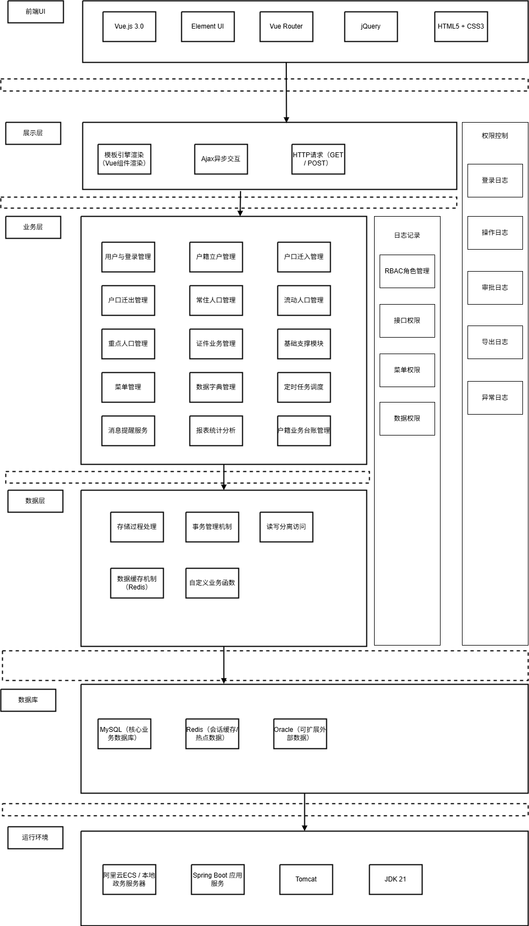
图2-1 系统结构图

模块概述

模块功能定义
序号 | 模块 | 功能点 | 功能点详细内容
1 | 登录模块 | 用户身份校验 | 验证用户输入的账号密码是否合法，区分系统管理员、户籍工作人员等不同角色，完成身份鉴权与会话管理
2 |  | 密码校验与安全锁定 | 对空账号、空密码、错误账号密码进行弹窗提示；连续多次输入错误密码自动锁定账号，限制登录，保障系统安全
3 |  | 记住登录状态 | 可选本地加密保存登录信息，有效期内的用户免重复登录，退出或超时后自动清除
4 |  | 角色权限加载 | 不同角色登录后展示对应操作权限与功能菜单：管理员拥有全部功能权限（配置、删除、权限管理）；普通工作人员仅可查询、录入等基础操作
5 |  | 退出登录 | 支持一键退出，清空当前会话与本地缓存，跳转回登录页面；长时间无操作自动触发会话超时退出
6 |  | 密码修改 | 登录成功后用户可进入个人中心自主修改登录密码，需校验原密码，新密码需符合系统复杂度规则
7 | 家庭户口立户模块 | 新户申请录入 | 录入立户户主基本信息（姓名、身份证号、性别、年龄、户籍地址、联系方式等）、家庭成员信息、立户原因、申请日期、经办人信息；系统对身份证号进行格式校验与重复校验
8 |  | 户口信息审核 | 工作人员在线审核立户资料，标记审核通过/审核驳回；驳回须填写驳回原因，申请退回至经办人端可修改后重新提交
9 |  | 户口档案生成 | 审核通过后系统自动生成标准家庭户口档案，分配全局唯一户口编号（规则：地区代码+年份+流水号），档案数据永久保留
10 |  | 立户信息查询 | 支持按户口编号、户主姓名、身份证号、户籍地址等多条件精准查询与模糊查询
11 |  | 立户信息修改 | 对未审核、审核通过的立户信息进行内容更正（如更新联系方式、补充家庭成员），每次修改需填写修改原因，系统自动留存修改记录
12 |  | 立户信息注销 | 针对作废、错误立户信息执行注销操作，填写注销原因，注销后数据保留存档仅可查询查看，禁止物理删除
13 |  | 立户台账导出 | 支持将立户台账数据导出为Excel表格文件，用于线下存档，导出操作记录操作日志
14 | 常住人口管理模块 | 常住人口信息新增 | 支持单人新增与批量导入两种方式录入常住人口基础信息（身份信息、户籍归属、职业、文化程度、婚姻状况、家庭成员关联等）；身份证号唯一性校验，重复录入自动拦截
15 |  | 信息编辑维护 | 对常住人口信息进行日常更新（住址变更、婚姻状态变更、职业变更等），每次修改需填写变更原因，系统自动记录变更前后信息及变更历史
16 |  | 多维度查询筛选 | 按姓名、身份证号、户籍片区、年龄区间、性别、户口类型、人员状态等多维度条件组合筛选检索人口数据，支持精准与模糊查询
17 |  | 信息详情查看 | 点击单条数据查看该人员完整户籍档案，包括基础信息、所属家庭信息、历史变更记录、业务办理记录等
18 |  | 人口统计分析 | 自动统计辖区常住人口总数、男女比例、年龄分布（0-18岁/18-35岁/35-60岁/60岁以上）、片区分布、文化程度分布、婚姻状况分布等，支持按年度/季度/月度筛选
19 |  | 数据归档 | 对迁出、死亡等不再属于本辖区的常住人口做归档处理，标记为已归档状态，仅支持查询查看，禁止编辑修改，数据永久保留
20 |  | 批量操作 | 支持多条数据批量修改、批量导出（Excel/PDF）、批量标记状态，操作前二次确认防止误操作，完成后生成批量操作日志
21 | 户口迁入模块 | 迁入申请登记 | 录入迁入人员身份信息（姓名、身份证号）、原户籍地址、现落户地址、迁入原因、迁入凭证编号、申请时间；身份证号唯一性校验，不可重复提交迁入申请
22 |  | 材料核验 | 上传/登记迁入证明材料信息（材料名称、编号、附件），工作人员线上核验材料完整性与真实性，标记核验状态（待核验/核验通过/核验不通过）
23 |  | 迁入审批流程 | 多级线上审批流转，每一级记录审批人、审批时间、审批意见与审批结果（待审批/通过/驳回），审批未完成不支持户籍同步
24 |  | 户籍信息同步 | 全部审批通过后系统自动将人员信息转入本辖区常住人口数据库，关联对应家庭户口，同步更新户口台账
25 |  | 迁入记录查询 | 按申请时间、人员姓名、身份证号、原户籍地等条件查询所有迁入台账，支持记录回看与导出
26 |  | 迁入业务撤销 | 审批流程未结束的迁入申请可由经办人发起撤销，系统自动记录撤销操作日志（撤销人、撤销时间、撤销原因），申请单标记为已撤销
27 | 户口迁出模块 | 迁出信息登记 | 填写迁出人员信息（姓名、身份证号）、目标迁入地址、迁出原因、迁出凭证编号、办理时间、经办人；系统校验人员须为本辖区在册常住人口
28 |  | 迁出申请审核 | 工作人员审核迁出申请及相关证明材料，核对人员信息与申请信息一致性，确认无误后审批通过
29 |  | 户籍状态变更 | 审批通过后系统自动将该人员从本地在册常住人口转为迁出状态，同步更新户口台账，标记迁出时间
30 |  | 迁出记录管理 | 留存所有迁出历史记录（迁出单号、人员信息、目标地址、办理时间、经办人），支持多条件查询、详情回看与数据导出
31 |  | 异常处理 | 系统自动拦截重复迁出申请（同一人员不可重复发起）、信息不符申请（申请信息与常住人口信息不一致时弹出提示），保障业务合规
32 | 流动人口管理模块 | 流动人口登记 | 录入暂住人员姓名、身份证号、暂住地址、所属片区、停留时长、工作单位、紧急联系人及联系电话等信息；同一身份证号仅允许一条有效暂住登记
33 |  | 暂住到期提醒 | 系统根据登记停留时长自动计算预计到期时间，临近到期时触发消息提醒，通知工作人员跟进处理
34 |  | 信息变更 | 暂住期间信息发生变动时（地址、停留时间、工作单位等），工作人员发起信息变更，系统记录变更项、变更前后内容、变更人与变更时间
35 |  | 流动人口查询 | 按所属片区、暂住时间、人员姓名、身份证号等条件检索流动人员台账，支持精准与模糊查询
36 |  | 注销登记 | 流动人员离开本辖区后办理暂住注销，标记离开时间、人员去向、注销经办人，暂住状态变更为已注销，已注销信息不可再次修改
37 |  | 流动数据统计 | 系统自动按日、按月汇总流动人口数据，统计各片区在册人数、新增人数、注销人数，生成简易统计报表
38 | 重点人口管理模块 | 重点人员建档 | 录入人员基础信息（姓名、性别、年龄、身份证号、户籍地址、现居地址）、重点关注类型、关注原因、管控等级、负责网格员/民警信息；一人一档，不可重复建档
39 |  | 动态跟踪记录 | 定期添加走访记录、人员近况记录、状态变更记录，形成完整动态跟踪台账，记录跟踪时间与跟踪内容
40 |  | 状态调整 | 根据实际情况调整管控等级、解除重点关注、恢复普通人口身份，每次状态变更留存操作记录
41 |  | 权限管控 | 重点人口信息设置高权限保护，仅指定授权工作人员可查看、编辑，涉密信息严格限制访问范围，严防敏感信息泄露
42 |  | 预警提醒 | 对超期未回访、状态异常等重点人员进行系统弹窗预警，督促工作人员及时跟进处理
43 |  | 档案查询与导出 | 支持按管控类型、所属片区等条件查询重点人员档案；仅限授权人员执行数据导出操作，导出操作留存日志
44 | 证件管理模块 | 证件办理登记 | 登记身份证、户口本、户籍证明等证件办理业务，录入办理人信息、证件类型、证件编号（全局唯一）、办理时间、领取状态
45 |  | 证件挂失补办 | 办理证件挂失登记与补办申请，记录挂失原因、补办进度、新证件编号；已作废/已领取的证件不可重复办理补办
46 |  | 证件状态管理 | 标记证件状态为正常、挂失、补办、作废、已领取等，状态变更实时更新，关联证件台账同步刷新
47 |  | 证件台账查询 | 按证件编号、人员姓名、证件类型、办理时间等条件查询所有证件业务记录，支持台账明细查看
48 |  | 到期提醒 | 对有效期类证件（身份证等）设置到期提醒，提前通知工作人员与办理人，避免证件过期未处理
49 |  | 作废处理 | 对损坏、过期、收缴的证件执行作废登记，填写作废原因，留存作废记录，已作废证件不可恢复
50 | 系统通用附属功能 | 操作日志 | 自动记录所有账号的登录、新增、修改、删除、审批、撤销、导出等操作行为，日志内容包含操作账号、操作时间、操作IP、操作模块、操作内容；日志永久留存且禁止手动删除修改，实现全操作可追溯
51 |  | 数据备份 | 支持手动备份与自动定时备份双模式，备份文件加密独立存放，提供数据恢复入口；仅管理员拥有备份操作权限
52 |  | 消息提醒 | 针对业务待审核、证件到期、暂住到期、重点人员超期未回访等场景自动推送站内消息与弹窗提醒，督促工作人员及时处理待办工作
53 |  | 数据导出打印 | 所有台账、报表、档案均支持导出Excel、PDF及在线打印；涉密数据导出打印需权限校验，自动添加操作人与操作时间水印，留存操作记录

模块结构
模块名称 | 模块类型 | 概要说明
登录模块 | 外部模块 | 系统入口界面，提供账号密码录入、状态展示、登出操作，面向全体系统操作人员
家庭户口立户模块 | 外部模块 | 家庭户口立户模块外部模块实现立户申请录入、资料查看、审核操作、台账查询导出等前端交互功能
常住人口管理模块 | 外部模块 | 支持人口信息单条/批量录入、编辑、查询、详情查看、统计、归档、批量操作
户口迁入模块 | 外部模块 | 完成迁入登记、材料上传、多级审批查看、申请撤销、记录查询导出
户口迁出模块 | 外部模块 | 提供迁出信息登记、申请提交、审核查看、迁出记录管理、异常提示
流动人口管理模块 | 外部模块 | 实现暂住登记、信息变更、到期提醒查看、注销登记、数据统计查询
重点人口管理模块 | 外部模块 | 仅限授权人员使用，包含人员建档、动态跟踪、状态调整、预警查看、档案导出
证件管理模块 | 外部模块 | 负责证件办理、挂失补办、状态维护、到期提醒、作废登记、台账查询
系统通用功能模块 | 外部模块 | 全系统公共组件，包含消息提醒、导出打印、操作日志查看、会话提示
权限控制模块 | 内部模块 | 后台底层权限校验，控制页面访问、功能操作、涉密数据查看，对接权限数据源
数据校验模块 | 内部模块 | 统一完成身份证格式、数据唯一性、字段合法性、业务规则校验，拦截非法数据
会话缓存模块 | 内部模块 | 基于Redis实现登录会话、Token、权限菜单缓存，管理在线状态
通信传输模块 | 内部模块 | 基于Socket/Ajax实现前后端数据交互、文件传输、消息推送
定时任务模块 | 内部模块 | 后台定时执行暂住到期提醒、证件到期提醒、重点人员回访预警、数据统计
数据库交互模块 | 内部模块 | 对接MySQL数据库，实现数据增删改查、事务处理、历史记录归档、日志存储

模块动作时序

用户登录&权限加载时序图
（1）用户在前端页面输入账号、密码；
（2）前端调用校验模块对账号密码字符串合法性进行校验；
（3）前端请求AuthController控制器，由AuthService服务层根据账号查询用户库，获取用户角色、基础信息；
（4）服务层执行权限校验函数_perm_check_result完成权限判断：
（5）若无权限，直接向前端返回无权限提示，流程终止；
（6）若有权限，执行下一步；
（7）服务层向Redis会话缓存写入会话信息，包含访问令牌acToken、JSON格式权限字符串、会话过期时间；
（8）日志模块记录本次完整登录操作日志；
（9）向前端返回登录成功、权限信息，完成登录流程
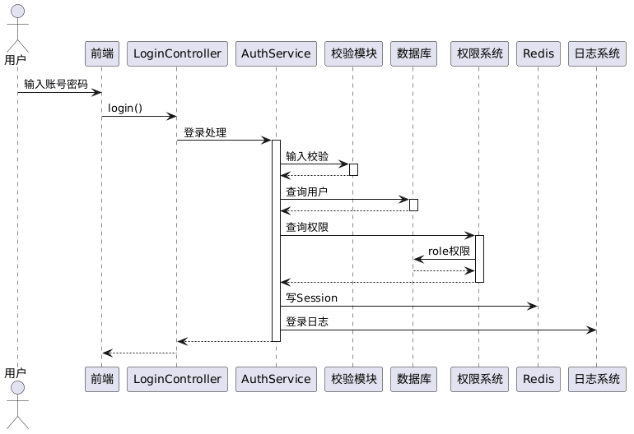
图3-1 用户登录&权限加载时序图

家庭户口立户申请&审核时序图
（1）申请人通过政务服务平台、线上小程序等前端入口，填写户主基本信息、家庭成员、拟立户地址、分户原因等内容，按要求上传身份证、户口本、房产证明等电子版材料，前端先做格式、必填项基础校验，确认无误后提交立户申请。
（2）前端通过安全接口将表单数据、材料附件统一传输至后端立户业务控制器，控制器先校验请求权限、参数合法性，过滤非法异常请求，再将合法业务数据转发给服务层处理。
（3）服务层开展双重校验：一方面核对所有必填信息、佐证材料是否齐全清晰；另一方面对接常住人口数据库校验申请人身份、落户地址是否符合立户政策要求，校验失败则明确驳回原因并退回申请人修改，校验通过进入下一环节。
（4）系统将本次申请的全部填报信息、材料存储路径、提交渠道、操作时间等原始数据加密持久化存储到业务数据库，原始申请数据设置只读权限，防止人为篡改，保证申请资料真实可追溯。
（5）日志模块同步生成申请提交操作日志，记录申请人信息、提交时间、IP 地址、材料明细、系统校验结果等内容，日志自动归档留存，满足政务审计、业务溯源的管理需要。
（6）系统根据业务编码规则生成全局唯一的立户申请单号，将申请回执、办理进度查询入口返回前端展示，申请人可凭借申请单号随时线上查看审批进度。
（7）户籍窗口审核人员登录政务业务后台，通过申请单号检索调取该笔申请单，逐一核对填报信息与上传证明材料的真实性、有效性，完成线上初审工作。
（8）初审合格后，申请单进入预设的多级审批流程，按照权限规则依次流转至派出所、公安分局等各个审批节点；若初审发现材料有误可直接驳回，注明问题退回申请人补正。
（9）每一级审批人员完成同意、驳回或补充材料的操作后，系统实时更新申请单当前审批状态、处理人、处理时间以及审批意见，所有审批操作实时留存。
（10）当最后一级终审审批通过后，系统自动将新家庭户的户主、家庭成员、户籍地址等信息同步写入常住人口户籍核心数据库，完成户籍档案新建入库。
（11）日志模块完整记录全流程每一次审批流转、节点操作、处理意见等信息，系统通过平台站内消息、短信方式向申请人推送立户审批最终结果，业务办结后申请资料统一归档保存。
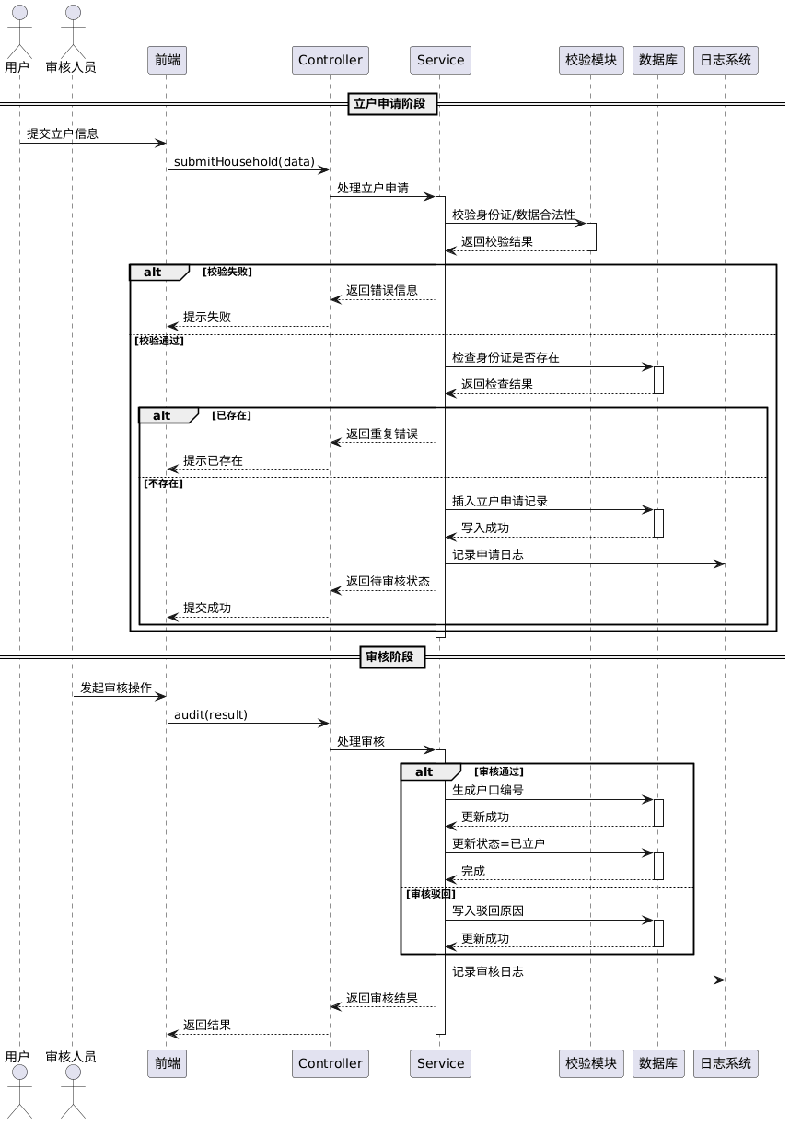
图3-2 家庭户口立户申请&审核时序图

户口迁入多级审批时序图
（1）用户在前端填写户口迁入信息并提交申请；
（2）前端封装标准请求消息stREQ MSG发送至MigrationController迁入控制器；
（3）MigrationService服务层解析请求报文，提取操作模块、操作动作、JSON业务报文；
（4）将迁入申请基础信息保存至数据库；
（5）日志模块记录本次迁入请求操作日志；
（6）生成迁入申请单号返回前端；
（7）审核人员发起材料核验，提交审批流程；
（8）申请单依次经过一级审批、二级审批、终审三层流转；
（9）全部审批完成后，同步更新常住人口户籍数据库数据；
（10）日志模块记录全流程审批操作日志；
（11）向前端返回迁入办理最终响应报文stRESP MSG。
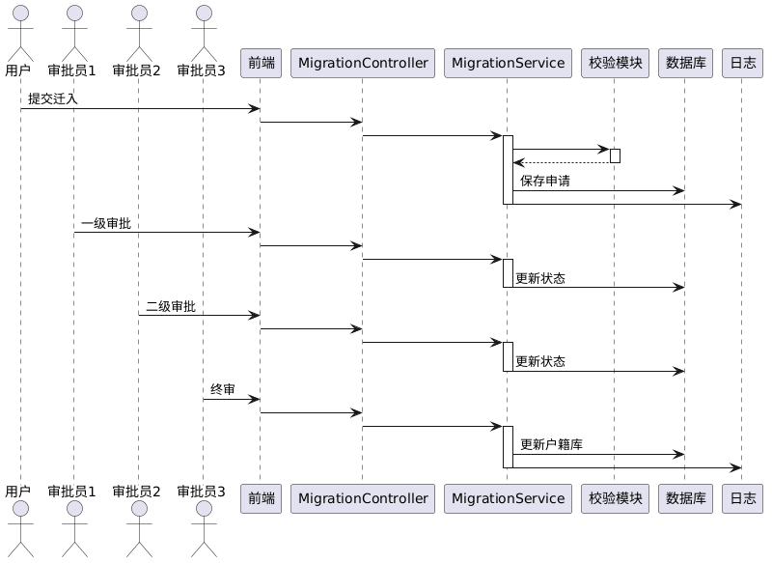
图3-3 户口迁入多级审批时序图

户口迁出办理时序图
（1）用户前端提交户口迁出业务申请，调用OutController迁出控制器outApply()接口；
（2）OutService服务层先校验用户户籍在册状态，查询数据库获取户籍记录；
（3）若查询结果显示用户不在户籍册内，向前端返回拒绝办理结果，流程结束；
（4）若用户户籍在册，执行迁出逻辑；
（5）更新数据库中用户户籍状态为“已迁出”；
（6）获取数据库执行结果（受影响行数、错误码）；
（7）日志模块写入迁出业务执行日志；
（8）向前端返回迁出办理完成结果。
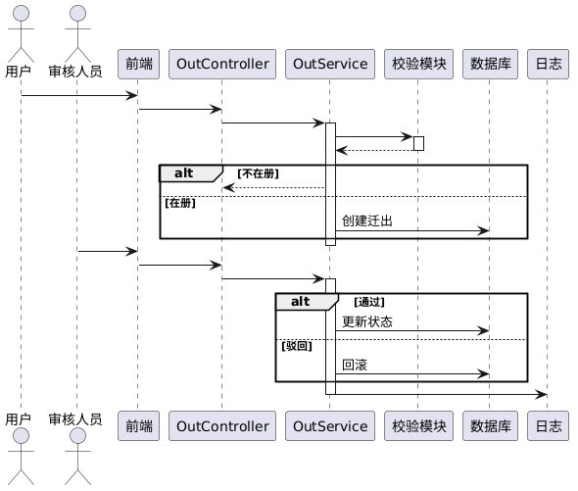
图3-4 户口迁出办理时序图

重点人口建档&动态跟踪时序图
（1）用户前端发起重点人口建档请求，调用createKeyPerson()接口；
（2）KeyPersonController 控制器携带Token令牌请求 KeyPersonService服务；
（3）服务层调用权限模块iHasAccess接口校验用户操作权限：
（4）无权限则直接返回禁止操作提示；
（5）有权限继续执行建档逻辑；
（6）向数据库插入重点人口基础档案记录，自动初始化风险等级；
（7）日志模块记录建档操作日志；
（8）如需新增动态跟踪记录，前端调用addTrack()接口；
（9）服务层向数据库插入跟踪动态数据；
（10）日志模块记录跟踪新增日志，返回操作成功结果。
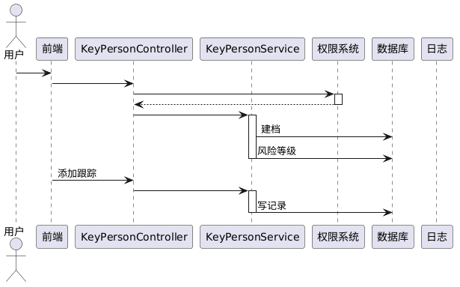
图3-5 重点人口建档&动态跟踪时序图

RBAC角色管理
（1）管理员在前端发起角色新增/修改操作，提交角色数据；
（2）前端请求RoleController控制器，交由RoleService处理角色业务；
（3）服务层执行角色逻辑：
1）保存/更新角色基础信息至角色表；
2）分配API权限，将角色与权限映射关系写入role_permission关联表；
3）绑定菜单权限，将角色与菜单关联数据写入role_menu表；
（4）日志系统记录本次角色新增、修改、权限变更全量操作日志；
（5）向前端返回角色操作成功结果。
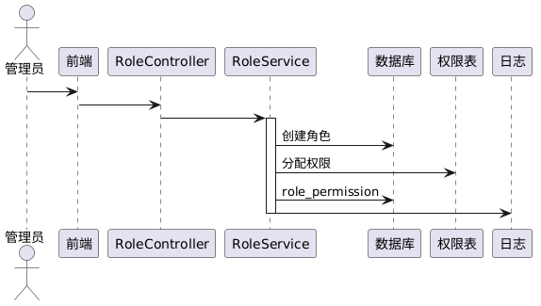
图3-6 系统总时序图

接口权限控制
（1）用户前端发起HTTP业务请求，请求头携带Token令牌；
（2）请求先经过API网关/全局拦截器拦截；
（3）拦截器携带Token访问Redis会话缓存，读取当前用户会话信息stSESSION；
（4）调用权限校验服务，查询当前角色对应的接口权限配置；
（5）无对应接口权限，直接返回403禁止访问；
（6）拥有接口权限，放行请求进入业务Controller；
（7）Controller调用Service执行业务逻辑；
（8）业务处理完成后，向前端返回业务数据结果。
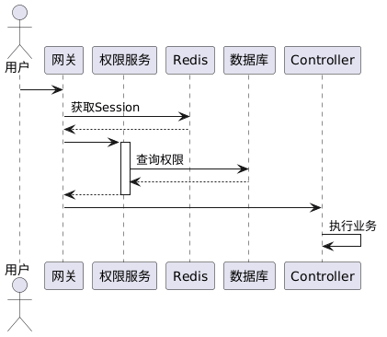
图3-7 接口权限控制时序图

户籍业务台账管理
（1）管理员/操作人员前端发起户籍台账查询、导出、统计请求；
（2）前端将筛选条件传递至台账业务控制器与服务层；
（3）服务层校验用户台账访问权限，校验通过后查询数据库全量户籍业务记录；
（4）按业务类型（立户、迁入、迁出、证件、重点人口等）分类汇总台账数据；
（5）读取Redis缓存中已统计台账数据，存在缓存则直接复用；无缓存则实时统计并写入缓存；
（6）日志模块记录台账查询、导出操作日志；
（7）格式化台账数据，支持表格展示、文件导出，返回前端渲染。
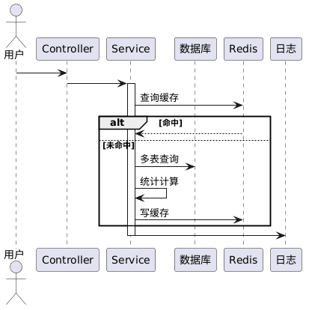
图3-8 户籍业务台账管理时序图

证件业务管理
（1）用户前端提交证件业务申请（新办、补办、挂失三类），调用applyCertificate(type)接口；
（2）请求进入CertificateController，由CertificateService处理证件业务；
（3）调用校验模块完成用户身份、业务办理资格校验；
（4）校验失败，直接返回办理失败提示；
（5）校验通过，区分证件业务类型分支处理：
（6）新办证件：在数据库新建证件记录；
（7）补办证件：更新证件状态为补办；
（8）挂失证件：更新证件状态为挂失；
（9）更新全局证件业务台账；
（10）日志模块记录证件办理操作日志；
（11）向前端返回证件业务办理成功结果。
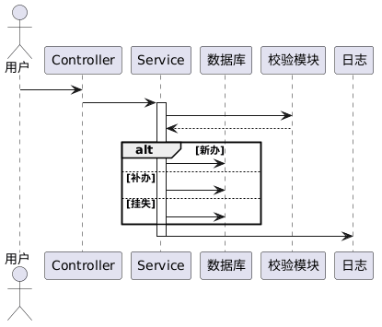
图3-9 证件业务管理时序图

日志管理系统
（1）系统所有业务模块（登录、户籍、角色、证件、报表等）执行操作时同步触发日志写入请求；
（2）日志接收接口统一接收操作人、操作时间、业务类型、操作内容、IP、操作结果等日志数据；
（3）日志服务区分日志类型：登录日志、审批日志、接口访问日志、数据修改日志、异常日志；
（4）将日志数据写入数据库，同时热点日志同步存入Redis方便快速查询；
（5）前端管理员发起日志检索、导出、清理请求；
（6）日志服务根据筛选条件读取缓存或数据库日志数据；
（7）日志数据格式化后返回前端，支持分页查看、Excel导出。
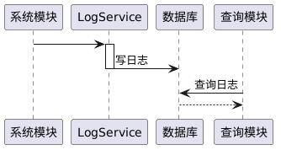
图3-10 日志管理系统时序图

菜单管理
（1）流程1：管理员新增/修改菜单
1）管理员前端提交菜单新增/修改数据，请求MenuController；
2）MenuService处理菜单业务逻辑：
a）保存或更新菜单基础信息至menu菜单主表；
b）同步更新角色与菜单关联表role_menu；
3)清空并刷新Redis中用户菜单权限缓存；
4)日志系统记录菜单新增、修改、权限绑定变更日志；
5)返回菜单更新成功。
(2)流程2：用户登录后加载菜单
1)用户登录成功后前端请求菜单树接口；
2)调用getMenuByRole()按用户角色查询菜单；
3)优先读取Redis缓存菜单数据：
4)缓存命中：直接返回菜单树；
5)缓存未命中：查询role_menu关联表+menu主表，组装菜单树并写入Redis缓存；
6)前端接收菜单数据，渲染侧边功能菜单栏。
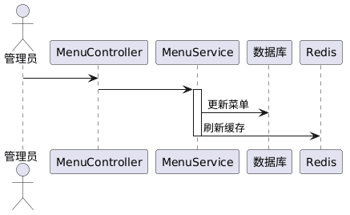
图3-11 菜单管理时序图

报表统计分析
（1）用户/管理员前端携带筛选条件请求报表页面，调用requestReport(filter)接口；
（2）ReportController交由ReportService生成统计报表；
（3）优先查询Redis缓存中已计算完成的统计数据：
（4）缓存命中：直接返回统计结果；
（5）缓存未命中：调用统计计算模块，从数据库读取原始业务数据实时计算；
（6）将实时计算结果存入 Redis 缓存，提升下次查询速度；
（7）日志系统记录报表查询操作日志；
（8）将统计数据封装为ECharts图表格式数据返回前端，实现折线、柱状、饼图可视化展示。
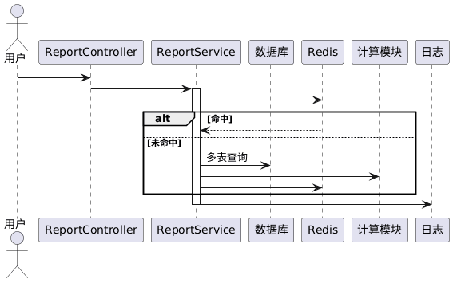
图3-12 报表统计分析时序图

系统总时序图
（1）用户前端输入账号密码，调用checkLoginIn登录接口；
（2）前端完成输入内容合法性校验；
（3）服务层查询用户库基础信息，读取Redis会话完成权限校验；
（4）校验通过后写入Session会话缓存，日志模块记录登录日志；
（5）根据用户选择的户籍业务分支执行对应流程：
1）户籍立户业务：插入立户申请记录、生成唯一户口编号、记录立户操作日志；
2）户口迁入业务：保存迁入申请、启动多级审批流转、审批完成后更新常住人口数据；
3）户口迁出业务：校验用户户籍在册状态，状态正常则更新户籍迁出标识，记录迁出日志；
4）重点人口业务：二次校验操作权限，权限通过后创建重点人口档案、设置风险等级、新增动态跟踪记录；
（6）全流程所有数据库操作、接口访问、数据变更均同步写入日志模块留存记录；
（7）所有业务处理完成后统一向前端返回操作结果。
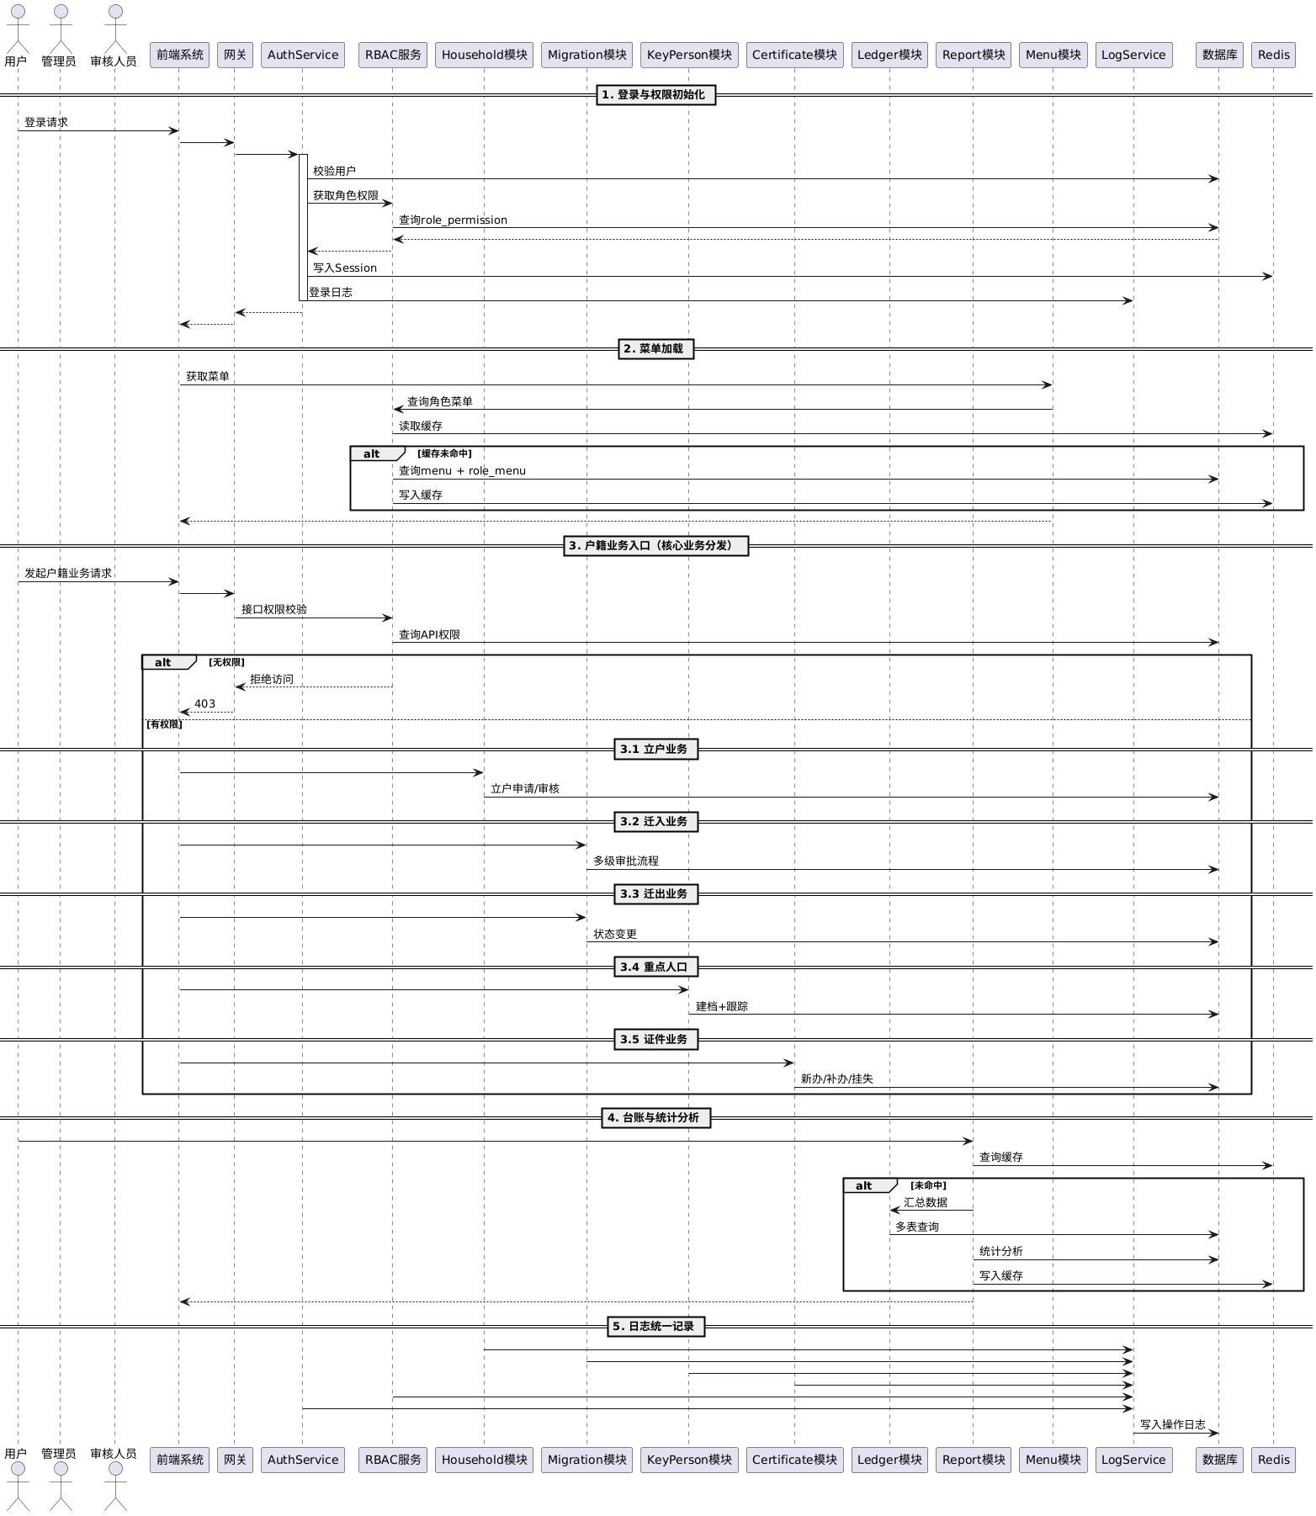

接口说明

数据结构定义

系统常量定义
class SystemConstants {
String SYS_NAME = "户籍管理系统 v1.0";
int SYS_MAX_RETRY_LOGIN = 5; // 登录最大重试次数
int SYS_SESSION_TIMEOUT = 1800; // 会话超时(秒), 30分钟
int SYS_PAGE_SIZE_DEFAULT = 20; // 默认分页条数

// ==================== 字段长度常量 ====================
int LEN_USER_ID = 25;
int LEN_USER_NAME = 50;
int LEN_PASSWD_MIN = 6;
int LEN_PASSWD_MAX = 16;
int LEN_ID_CARD = 18;
int LEN_PHONE = 11;
public static final int LEN_ADDRESS = 200;
public static final int LEN_HUKOU_NO = 20;
public static final int LEN_APPLY_NO = 25;
public static final int LEN_CERT_NO = 25;
public static final int LEN_FILE_PATH = 255;
public static final int LEN_REMARK = 500;
public static final int LEN_IP = 45;

// ==================== 业务状态码 ====================
// 申请单状态
public static final int APPLY_STATUS_PENDING = 0;
public static final int APPLY_STATUS_APPROVED = 1;
public static final int APPLY_STATUS_REJECTED = 2;
public static final int APPLY_STATUS_REVOKED = 3;
public static final int APPLY_STATUS_L1_PENDING = 10;
public static final int APPLY_STATUS_L2_PENDING = 11;
public static final int APPLY_STATUS_L3_PENDING = 12;

// 户籍状态
public static final int HUKOU_STATUS_ACTIVE = 0;
public static final int HUKOU_STATUS_MOVED_OUT = 1;
public static final int HUKOU_STATUS_ARCHIVED = 2;

// 家庭户口申请状态
public static final int HOUSEHOLD_APPLY_PENDING = 0;
public static final int HOUSEHOLD_APPLY_SUCCESS = 1;
public static final int HOUSEHOLD_APPLY_REJECT = 2;
public static final int HOUSEHOLD_APPLY_CANCEL = 3;

// 流动人口状态
public static final int FLOAT_STATUS_TEMP = 0;
public static final int FLOAT_STATUS_EXPIRED = 1;
public static final int FLOAT_STATUS_CANCELLED = 2;

// 重点人员管控等级
public static final int KEY_LEVEL_NORMAL = 0;
public static final int KEY_LEVEL_MEDIUM = 1;
public static final int KEY_LEVEL_HIGH = 2;

// 证件状态
public static final int CERT_STATUS_NORMAL = 0;
public static final int CERT_STATUS_LOST = 1;
public static final int CERT_STATUS_REPLACING = 2;
public static final int CERT_STATUS_CANCELLED = 3;
public static final int CERT_STATUS_RECEIVED = 4;

// 用户登录状态
public static final int USER_STATE_OFFLINE = 0;
public static final int USER_STATE_ONLINE = 1;
public static final int USER_STATE_LOCKED = 2;

// 审批结果
public static final int APPROVAL_PASS = 1;
public static final int APPROVAL_REJECT = 0;

// 操作类型(日志)
public static final int OP_TYPE_LOGIN = 1;
public static final int OP_TYPE_LOGOUT = 2;
public static final int OP_TYPE_INSERT = 3;
public static final int OP_TYPE_UPDATE = 4;
public static final int OP_TYPE_APPROVE = 5;
public static final int OP_TYPE_REVOKE = 6;
public static final int OP_TYPE_EXPORT = 7;
public static final int OP_TYPE_ARCHIVE = 8;

// Redis Key 前缀
public static final String REDIS_PREFIX_SESSION = "session:";
public static final String REDIS_PREFIX_TOKEN = "token:";
public static final String REDIS_PREFIX_PERM = "perm:";
public static final String REDIS_PREFIX_LOCK = "lock:";
}

模块间接口定义
// ==================== 模块间通用公共接口定义 ====================

/** 网络通信-数据发送接口 */
public interface NetworkSender {
int send(int socketFd, String buffer);
}

/** 网络通信-数据接收接口 */
public interface NetworkReceiver {
int receive(int socketFd, StringBuilder buffer);
}

/** 操作日志统一记录接口 */
public interface OperationLogger {
int record(OpLog opLog);
}

/** 权限校验接口 */
public interface PermissionChecker {
PermCheckResult checkPermission(PermCheckReq req);
}

/** 会话校验接口 */
public interface SessionValidator {
int checkSession(String token);
}

/** 数据库执行接口 */
public interface DatabaseExecutor {
DbResult dbExecute(DbConfig dbConfig, String sql);
}

登录模块
public class User {
private String userId;
private String userName;
private String password;
private String phone;
private String idCard;
private Integer role;
private Integer state;
private Integer retryCount;
private String lastLoginTime;
private String lastLoginIp;
private String createTime;

public User() {}
public String getUserId() {}
public void setUserId(String userId) {}
public String getUserName() {}
public void setUserName(String userName) {}
public String getPassword() {}
public void setPassword(String password) {}
public String getPhone() {}
public void setPhone(String phone) {}
public String getIdCard() {}
public void setIdCard(String idCard) {}
public Integer getRole() {}
public void setRole(Integer role) {}
public Integer getState() {}
public void setState(Integer state) {}
public Integer getRetryCount() {}
public void setRetryCount(Integer retryCount) {}
public String getLastLoginTime() {}
public void setLastLoginTime(String lastLoginTime) {}
public String getLastLoginIp() {}
public void setLastLoginIp(String lastLoginIp) {}
public String getCreateTime() {}
public void setCreateTime(String createTime) {}
}

public class LoginReq {
private String account;
private String password;
private Integer remember;
private String clientIp;

public LoginReq() {}
public String getAccount() {}
public void setAccount(String account) {}
public String getPassword() {}
public void setPassword(String password) {}
public Integer getRemember() {}
public void setRemember(Integer remember) {}
public String getClientIp() {}
public void setClientIp(String clientIp) {}
}

public class LoginResp {
private Integer retCode;
private String retMsg;
private String token;
private String userId;
private String userName;
private Integer role;
private String menuListJson;

public LoginResp() {}
public Integer getRetCode() {}
public void setRetCode(Integer retCode) {}
public String getRetMsg() {}
public void setRetMsg(String retMsg) {}
public String getToken() {}
public void setToken(String token) {}
public String getUserId() {}
public void setUserId(String userId) {}
public String getUserName() {}
public void setUserName(String userName) {}
public Integer getRole() {}
public void setRole(Integer role) {}
public String getMenuListJson() {}
public void setMenuListJson(String menuListJson) {}
}

public class ChangePasswordReq {
private String userId;
private String oldPassword;
private String newPassword;

public ChangePasswordReq() {}
public String getUserId() {}
public void setUserId(String userId) {}
public String getOldPassword() {}
public void setOldPassword(String oldPassword) {}
public String getNewPassword() {}
public void setNewPassword(String newPassword) {}
}

public interface UserMapper {
User findByUserId(String userId);
int updatePassword(String userId, String password);
int updateLastLoginInfo(User user);
}

public interface AuthService {
LoginResp login(LoginReq req);
void logout(String token);
int changePassword(ChangePasswordReq req);
}

public class AuthServiceImpl implements AuthService {
private final UserMapper userMapper;
public AuthServiceImpl(UserMapper userMapper) {
this.userMapper = userMapper;
}
public LoginResp login(LoginReq req) {}
public void logout(String token) {}
public int changePassword(ChangePasswordReq req) {}
}

public class AuthController {
private AuthService authService;
public LoginResp login(@RequestBody LoginReq req) {}
public String logout(@RequestHeader("Authorization") String token) {}
public String changePassword(@RequestBody ChangePasswordReq req) {}
}

家庭户口立户模块
public class Household {
private String hukouNo;
private String applyNo;
private String householderName;
private String householderId;
private String address;
private String reason;
private String applyDate;
private String operatorId;
private Integer status;
private String rejectReason;
private String createTime;
private String updateTime;

public Household() {}

public String getHukouNo() {}
public void setHukouNo(String hukouNo) {}
public String getApplyNo() {}
public void setApplyNo(String applyNo) {}
public String getHouseholderName() {}
public void setHouseholderName(String householderName) {}
public String getHouseholderId() {}
public void setHouseholderId(String householderId) {}
public String getAddress() {}
public void setAddress(String address) {}
public String getReason() {}
public void setReason(String reason) {}
public String getApplyDate() {}
public void setApplyDate(String applyDate) {}
public String getOperatorId() {}
public void setOperatorId(String operatorId) {}
public Integer getStatus() {}
public void setStatus(Integer status) {}
public String getRejectReason() {}
public void setRejectReason(String rejectReason) {}
public String getCreateTime() {}
public void setCreateTime(String createTime) {}
public String getUpdateTime() {}
public void setUpdateTime(String updateTime) {}
}

public class HouseholdMember {
private String memberId;
private String hukouNo;
private String name;
private Integer gender;
private Integer age;
private String relation;
private String phone;
private String occupation;
private String createTime;

public HouseholdMember() {}
public String getMemberId() {}
public void setMemberId(String memberId) {}
public String getHukouNo() {}
public void setHukouNo(String hukouNo) {}
public String getName() {}
public void setName(String name) {}
public Integer getGender() {}
public void setGender(Integer gender) {}
public Integer getAge() {}
public void setAge(Integer age) {}
public String getRelation() {}
public void setRelation(String relation) {}
public String getPhone() {}
public void setPhone(String phone) {}
public String getOccupation() {}
public void setOccupation(String occupation) {}
public String getCreateTime() {}
public void setCreateTime(String createTime) {}
}

public class AuditReq {
private String applyNo;
private Integer result;
private String opinion;
private String auditorId;
private String auditTime;

public AuditReq() {}
public String getApplyNo() {}
public void setApplyNo(String applyNo) {}
public Integer getResult() {}
public void setResult(Integer result) {}
public String getOpinion() {}
public void setOpinion(String opinion) {}
public String getAuditorId() {}
public void setAuditorId(String auditorId) {}
public String getAuditTime() {}
public void setAuditTime(String auditTime) {}
}

public class HouseholdQuery {
private String householderName;
private String hukouNo;
private String applyNo;
private Integer status;
private Integer pageNum = 1;
private Integer pageSize = 20;

public HouseholdQuery() {}
public String getHouseholderName() {}
public void setHouseholderName(String householderName) {}
public String getHukouNo() {}
public void setHukouNo(String hukouNo) {}
public String getApplyNo() {}
public void setApplyNo(String applyNo) {}
public Integer getStatus() {}
public void setStatus(Integer status) {}
public Integer getPageNum() {}
public void setPageNum(Integer pageNum) {}
public Integer getPageSize() {}
public void setPageSize(Integer pageSize) {}
}

public interface HouseholdMapper {
int insert(Household household);
int update(Household household);
Household selectByApplyNo(String applyNo);
List<Household> selectList(HouseholdQuery query);
long countList(HouseholdQuery query);
int insertMember(HouseholdMember member);
List<HouseholdMember> selectMembersByHukouNo(String hukouNo);
}

public interface HouseholdService {
int apply(Household household);
int audit(AuditReq req);
PageResult<Household> queryList(HouseholdQuery query);
Household getDetail(String applyNo);
int cancel(String applyNo);
int update(Household household);
}

public class HouseholdServiceImpl implements HouseholdService {

private final HouseholdMapper householdMapper;
public HouseholdServiceImpl(HouseholdMapper householdMapper) {
this.householdMapper = householdMapper;
}
public int apply(Household household) {}
public int audit(AuditReq req) {}
public PageResult<Household> queryList(HouseholdQuery query) {}
public Household getDetail(String applyNo) {}
public int cancel(String applyNo) {}
public int update(Household household) {}
}

public class HouseholdController {
private HouseholdService householdService;
public String apply(@RequestBody Household household) {}
public String audit(@RequestBody AuditReq req) {}
public PageResult<Household> list(HouseholdQuery query) {}
public Household detail(@PathVariable String applyNo) {}
public String cancel(@PathVariable String applyNo) {}
public String update(@RequestBody Household household) {}
}

常住人口管理模块
public class Resident {
private String idCard;
private String name;
private Integer gender;
private Integer age;
private String birthDate;
private String nation;
private String hukouNo;
private String area;
private String address;
private String nativePlace;
private Integer maritalStatus;
private String education;
private String occupation;
private String workUnit;
private String phone;
private Integer hukouType;
private Integer status;
private String createTime;
private String updateTime;

public Resident() {}
public String getIdCard() {}
public void setIdCard(String idCard) {}
public String getName() {}
public void setName(String name) {}
public Integer getGender() {}
public void setGender(Integer gender) {}
public Integer getAge() {}
public void setAge(Integer age) {}
public String getBirthDate() {}
public void setBirthDate(String birthDate) {}
public String getNation() {}
public void setNation(String nation) {}
public String getHukouNo() {}
public void setHukouNo(String hukouNo) {}
public String getArea() {}
public void setArea(String area) {}
public String getAddress() {}
public void setAddress(String address) {}
public String getNativePlace() {}
public void setNativePlace(String nativePlace) {}
public Integer getMaritalStatus() {}
public void setMaritalStatus(Integer maritalStatus) {}
public String getEducation() {}
public void setEducation(String education) {}
public String getOccupation() {}
public void setOccupation(String occupation) {}
public String getWorkUnit() {}
public void setWorkUnit(String workUnit) {}
public String getPhone() {}
public void setPhone(String phone) {}
public Integer getHukouType() {}
public void setHukouType(Integer hukouType) {}
public Integer getStatus() {}
public void setStatus(Integer status) {}
public String getCreateTime() {}
public void setCreateTime(String createTime) {}
public String getUpdateTime() {}
public void setUpdateTime(String updateTime) {}

public class ResidentChangeLog {
private String changeId;
private String idCard;
private String fieldName;
private String oldValue;
private String newValue;
private String changeReason;
private String operatorId;
private String changeTime;

public ResidentChangeLog() {}
public String getChangeId() {}
public void setChangeId(String changeId) {}
public String getIdCard() {}
public void setIdCard(String idCard) {}
public String getFieldName() {}
public void setFieldName(String fieldName) {}
public String getOldValue() {}
public void setOldValue(String oldValue) {}
public String getNewValue() {}
public void setNewValue(String newValue) {}
public String getChangeReason() {}
public void setChangeReason(String changeReason) {}
public String getOperatorId() {}
public void setOperatorId(String operatorId) {}
public String getChangeTime() {}
public void setChangeTime(String changeTime) {}
}

public interface ResidentMapper {
int insert(Resident resident);
int update(Resident resident);
Resident selectByIdCard(String idCard);
List<Resident> selectList(Resident query);
int batchUpdateStatus(List<String> idCards, Integer status);
}

public interface ResidentService {
int add(Resident resident);
int update(Resident resident, String changeReason);
PageResult<Resident> queryList(ResidentQuery query);
Resident getDetail(String idCard);
int archive(String idCard, String reason);
int batchArchive(List<String> idCards, String reason);
}

public class ResidentServiceImpl implements ResidentService {
private final ResidentMapper residentMapper;
public ResidentServiceImpl(ResidentMapper residentMapper) {}
public int add(Resident resident) {}
public int update(Resident resident, String changeReason) {}
public PageResult<Resident> queryList(ResidentQuery query) {}
public Resident getDetail(String idCard) {}
public int archive(String idCard, String reason) {}
}

public class ResidentController {
private ResidentService residentService;
public String add(@RequestBody Resident resident) {}
public String update(@RequestBody Resident resident, @RequestParam String changeReason) {}
public PageResult<Resident> list(ResidentQuery query) {}
public Resident detail(@PathVariable String idCard) {}
public String archive(@RequestParam String idCard, @RequestParam String reason) {}
public String batchArchive(@RequestBody List<String> idCards, @RequestParam String reason) {}
}

户口迁入模块
public class MoveIn {
private String applyNo;
private String name;
private String idCard;
private String originAddress;
private String targetAddress;
private String reason;
private String voucherNo;
private String operatorId;
private Integer status;
private String createTime;
private String updateTime;

public MoveIn() {}
public String getApplyNo() {}
public void setApplyNo(String applyNo) {}
public String getName() {}
public void setName(String name) {}
public String getIdCard() {}
public void setIdCard(String idCard) {}
public String getOriginAddress() {}
public void setOriginAddress(String originAddress) {}
public String getTargetAddress() {}
public void setTargetAddress(String targetAddress) {}
public String getReason() {}
public void setReason(String reason) {}
public String getVoucherNo() {}
public void setVoucherNo(String voucherNo) {}
public String getOperatorId() {}
public void setOperatorId(String operatorId) {}
public Integer getStatus() {}
public void setStatus(Integer status) {}
public String getCreateTime() {}
public void setCreateTime(String createTime) {}
public String getUpdateTime() {}
public void setUpdateTime(String updateTime) {}
}

public class MoveInApproval {
private String approvalId;
private String applyNo;
private Integer level;
private String approverId;
private Integer result;
private String opinion;
private String approvalTime;

public MoveInApproval() {}
public MoveInApproval(String approvalId, String applyNo, Integer level, String approverId,
Integer result, String opinion, String approvalTime) {}
public String getApprovalId() {}
public void setApprovalId(String approvalId) {}
public String getApplyNo() {}
public void setApplyNo(String applyNo) {}
public Integer getLevel() {}
public void setLevel(Integer level) {}
public String getApproverId() {}
public void setApproverId(String approverId) {}
public Integer getResult() {}
public void setResult(Integer result) {}
public String getOpinion() {}
public void setOpinion(String opinion) {}
public String getApprovalTime() {}
public void setApprovalTime(String approvalTime) {}
}

public class MoveInMaterial {
private String materialId;
private String applyNo;
private String materialName;
private String filePath;
private Integer verifyStatus;

public MoveInMaterial() {}
public MoveInMaterial(String materialId, String applyNo, String materialName,
String filePath, Integer verifyStatus) {}
public String getMaterialId() {}
public void setMaterialId(String materialId) {}
public String getApplyNo() {}
public void setApplyNo(String applyNo) {}
public String getMaterialName() {}
public void setMaterialName(String materialName) {}
public String getFilePath() {}
public void setFilePath(String filePath) {}
public Integer getVerifyStatus() {}
public void setVerifyStatus(Integer verifyStatus) {}
}

public interface MoveInService {

int apply(MoveIn moveIn);
int approve(AuditReq req);
int revoke(RevokeReq req);
PageResult<MoveIn> queryList(MoveInQuery query);
int syncToResident(String applyNo);
}

public class MoveInServiceImpl implements MoveInService {

private final MoveInMapper moveInMapper;
private final ResidentMapper residentMapper;
public MoveInServiceImpl(MoveInMapper moveInMapper, ResidentMapper residentMapper){
this.moveInMapper = moveInMapper;
this.residentMapper = residentMapper;
}
public int apply(MoveIn moveIn) {}
public int approve(AuditReq req) {}
public int revoke(RevokeReq req) {}
public PageResult<MoveIn> queryList(MoveInQuery query) {}

public int syncToResident(String applyNo) {}
}

public interface MoveInMapper {

int insert(MoveIn moveIn);
int update(MoveIn moveIn);
MoveIn selectByApplyNo(String applyNo);
List<MoveIn> selectList(MoveInQuery query);
long countList(MoveInQuery query);

int insertApproval(MoveInApproval approval);
int insertMaterial(MoveInMaterial material);
List<MoveInApproval> selectApprovalsByApplyNo(String applyNo);
}

public class MoveInController {
private MoveInService moveInService;
public String apply(@RequestBody MoveIn moveIn) {}
public String approve(@RequestBody AuditReq req) {}
public String revoke(@RequestBody RevokeReq req) {}
public PageResult<MoveIn> list(MoveInQuery query) {}
}

户口迁出模块
public class MoveOut {
private String applyNo;
private String idCard;
private String name;
private String targetAddress;
private String reason;
private String voucherNo;
private String operatorId;
private Integer status;
private String rejectReason;
private String auditorId;
private String auditTime;

public MoveOut() {}
public String getApplyNo() {}
public void setApplyNo(String applyNo) {}
public String getIdCard() {}
public void setIdCard(String idCard) {}
public String getName() {}
public void setName(String name) {}
public String getTargetAddress() {}
public void setTargetAddress(String targetAddress) {}
public String getReason() {}
public void setReason(String reason) {}
public String getVoucherNo() {}
public void setVoucherNo(String voucherNo) {}
public String getOperatorId() {}
public void setOperatorId(String operatorId) {}
public Integer getStatus() {}
public void setStatus(Integer status) {}
public String getRejectReason() {}
public void setRejectReason(String rejectReason) {}
public String getAuditorId() {}
public void setAuditorId(String auditorId) {}
public String getAuditTime() {}
public void setAuditTime(String auditTime) {}
}

public class MoveOutApproval {
private String approvalId;
private String applyNo;
private Integer level;
private String approverId;
private Integer result;
private String opinion;
private String approvalTime;

public MoveOutApproval() {}
public String getApprovalId() {}
public void setApprovalId(String approvalId) {}
public String getApplyNo() {}
public void setApplyNo(String applyNo) {}
public Integer getLevel() {}
public void setLevel(Integer level) {}
public String getApproverId() {}
public void setApproverId(String approverId) {}
public Integer getResult() {}
public void setResult(Integer result) {}
public String getOpinion() {}
public void setOpinion(String opinion) {}
public String getApprovalTime() {}
public void setApprovalTime(String approvalTime) {}
}

public class MoveOutArchive {
private String archiveId;
private String applyNo;
private String idCard;
private String name;
private String targetAddress;
private String moveOutTime;
private String operatorId;

public MoveOutArchive() {}
public String getArchiveId() {}
public void setArchiveId(String archiveId) {}
public String getApplyNo() {}
public void setApplyNo(String applyNo) {}
public String getIdCard() {}
public void setIdCard(String idCard) {}
public String getName() {}
public void setName(String name) {}
public String getTargetAddress() {}
public void setTargetAddress(String targetAddress) {}
public String getMoveOutTime() {}
public void setMoveOutTime(String moveOutTime) {}
public String getOperatorId() {}
public void setOperatorId(String operatorId) {}
}

public class MoveOutQuery {
private String name;
private String idCard;
private String applyNo;
private Integer status;
private Integer pageNum = 1;
private Integer pageSize = 20;

public MoveOutQuery() {}
public String getName() {}
public void setName(String name) {}
public String getIdCard() {}
public void setIdCard(String idCard) {}
public String getApplyNo() {}
public void setApplyNo(String applyNo) {}
public Integer getStatus() {}
public void setStatus(Integer status) {}
public Integer getPageNum() {}
public void setPageNum(Integer pageNum) {}
public Integer getPageSize() {}
public void setPageSize(Integer pageSize) {}
}

public interface MoveOutMapper {

int insert(MoveOut moveOut);
int update(MoveOut moveOut);
MoveOut selectByApplyNo(String applyNo);
List<MoveOut> selectList(MoveOutQuery query);
long countList(MoveOutQuery query);

int insertApproval(MoveOutApproval approval);
int insertArchive(MoveOutArchive archive);
List<MoveOutApproval> selectApprovalsByApplyNo(String applyNo);
}

public interface MoveOutService {

int apply(MoveOut moveOut);
int audit(AuditReq req);
int revoke(RevokeReq req);
PageResult<MoveOut> queryList(MoveOutQuery query);
int archive(String applyNo);
}

public class MoveOutServiceImpl implements MoveOutService {

private final MoveOutMapper moveOutMapper;
public MoveOutServiceImpl(MoveOutMapper moveOutMapper) {
this.moveOutMapper = moveOutMapper;
}
public int apply(MoveOut moveOut) {}
public int audit(AuditReq req) {}
public int revoke(RevokeReq req) {}
public PageResult<MoveOut> queryList(MoveOutQuery query) {}
public int archive(String applyNo) {}
}

public class MoveOutController {
private MoveOutService moveOutService;
public String apply(@RequestBody MoveOut moveOut) {}
public String audit(@RequestBody AuditReq req) {}
public String revoke(@RequestBody RevokeReq req) {}
public PageResult<MoveOut> list(MoveOutQuery query) {}
}

流动人口管理模块
public class FloatingPopulation {
private String recordId;
private String name;
private String idCard;
private Integer gender;
private String tempAddress;
private String area;
private Integer stayDuration;
private String workUnit;
private String emergencyContact;
private String emergencyPhone;
private Integer status;
private String expectedEndDate;
private String cancelTime;
private String destination;
private String operatorId;
private String createTime;

public FloatingPopulation() {}
public String getRecordId() {}
public void setRecordId(String recordId) {}
public String getName() {}
public void setName(String name) {}
public String getIdCard() {}
public void setIdCard(String idCard) {}
public Integer getGender() {}
public void setGender(Integer gender) {}
public String getTempAddress() {}
public void setTempAddress(String tempAddress) {}
public String getArea() {}
public void setArea(String area) {}
public Integer getStayDuration() {}
public void setStayDuration(Integer stayDuration) {}
public String getWorkUnit() {}
public void setWorkUnit(String workUnit) {}
public String getEmergencyContact() {}
public void setEmergencyContact(String emergencyContact) {}
public String getEmergencyPhone() {}
public void setEmergencyPhone(String emergencyPhone) {}
public Integer getStatus() {}
public void setStatus(Integer status) {}
public String getExpectedEndDate() {}
public void setExpectedEndDate(String expectedEndDate) {}
public String getCancelTime() {}
public void setCancelTime(String cancelTime) {}
public String getDestination() {}
public void setDestination(String destination) {}
public String getOperatorId() {}
public void setOperatorId(String operatorId) {}
public String getCreateTime() {}
public void setCreateTime(String createTime) {}
}

public class FloatChangeLog {
private String changeId;
private String recordId;
private String fieldName;
private String oldValue;
private String newValue;
private String operatorId;
private String changeTime;

public FloatChangeLog() {}
public String getChangeId() {}
public void setChangeId(String changeId) {}
public String getRecordId() {}
public void setRecordId(String recordId) {}
public String getFieldName() {}
public void setFieldName(String fieldName) {}
public String getOldValue() {}
public void setOldValue(String oldValue) {}
public String getNewValue() {}
public void setNewValue(String newValue) {}
public String getOperatorId() {}
public void setOperatorId(String operatorId) {}
public String getChangeTime() {}
public void setChangeTime(String changeTime) {}
}

public class FloatQuery {
private String name;
private String idCard;
private Integer gender;
private Integer status;
private String area;
private Integer pageNum = 1;
private Integer pageSize = 20;

public FloatQuery() {}
public String getName() {}
public void setName(String name) {}
public String getIdCard() {}
public void setIdCard(String idCard) {}
public Integer getGender() {}
public void setGender(Integer gender) {}
public Integer getStatus() {}
public void setStatus(Integer status) {}
public String getArea() {}
public void setArea(String area) {}
public Integer getPageNum() {}
public void setPageNum(Integer pageNum) {}
public Integer getPageSize() {}
public void setPageSize(Integer pageSize) {}
}

public interface FloatingPopulationMapper {

int insert(FloatingPopulation record);
int update(FloatingPopulation record);
FloatingPopulation selectByIdCard(String idCard);
List<FloatingPopulation> selectList(FloatQuery query);
long countList(FloatQuery query);
int insertChangeLog(FloatChangeLog log);
}

public interface FloatingPopulationService {

int register(FloatingPopulation record);
int update(FloatingPopulation record);
PageResult<FloatingPopulation> queryList(FloatQuery query);
FloatingPopulation getDetail(String idCard);
int cancel(String recordId, String destination);
}

public class FloatingPopulationServiceImpl implements FloatingPopulationService {

private final FloatingPopulationMapper floatingPopulationMapper;
public FloatingPopulationServiceImpl(FloatingPopulationMapper floatingPopulationMapper) {
this.floatingPopulationMapper = floatingPopulationMapper;
}
public int register(FloatingPopulation record) {}
public int update(FloatingPopulation record) {}
public PageResult<FloatingPopulation> queryList(FloatQuery query) {}
public FloatingPopulation getDetail(String idCard) {}
public int cancel(String recordId, String destination) {}
}

public class FloatingPopulationController {
private FloatingPopulationService floatingPopulationService;
public String register(@RequestBody FloatingPopulation record) {}
public String update(@RequestBody FloatingPopulation record) {}
public PageResult<FloatingPopulation> list(FloatQuery query) {}
public FloatingPopulation detail(@PathVariable String idCard) {}
public String cancel(@RequestParam String recordId, @RequestParam String destination) {}
}

重点人口管理模块
public class KeyPerson {
private String archiveId;
private String name;
private Integer gender;
private Integer age;
private String idCard;
private String address;
private String currentAddress;
private Integer keyType;
private String keyReason;
private Integer controlLevel;
private String gridOfficer;
private String policeOfficer;
private Integer status;
private String createTime;

public KeyPerson() {}
public String getArchiveId() {}
public void setArchiveId(String archiveId) {}
public String getName() {}
public void setName(String name) {}
public Integer getGender() {}
public void setGender(Integer gender) {}
public Integer getAge() {}
public void setAge(Integer age) {}
public String getIdCard() {}
public void setIdCard(String idCard) {}
public String getAddress() {}
public void setAddress(String address) {}
public String getCurrentAddress() {}
public void setCurrentAddress(String currentAddress) {}
public Integer getKeyType() {}
public void setKeyType(Integer keyType) {}
public String getKeyReason() {}
public void setKeyReason(String keyReason) {}
public Integer getControlLevel() {}
public void setControlLevel(Integer controlLevel) {}
public String getGridOfficer() {}
public void setGridOfficer(String gridOfficer) {}
public String getPoliceOfficer() {}
public void setPoliceOfficer(String policeOfficer) {}
public Integer getStatus() {}
public void setStatus(Integer status) {}
public String getCreateTime() {}
public void setCreateTime(String createTime) {}
}

public class KeyPersonTrack {
private String trackId;
private String archiveId;
private Integer trackType;
private String content;
private String operatorId;
private String trackTime;

public KeyPersonTrack() {}
public String getTrackId() {}
public void setTrackId(String trackId) {}
public String getArchiveId() {}
public void setArchiveId(String archiveId) {}
public Integer getTrackType() {}
public void setTrackType(Integer trackType) {}
public String getContent() {}
public void setContent(String content) {}
public String getOperatorId() {}
public void setOperatorId(String operatorId) {}
public String getTrackTime() {}
public void setTrackTime(String trackTime) {}
}

public class KeyStatusChange {
private String changeId;
private String archiveId;
private Integer oldLevel;
private Integer newLevel;
private String changeReason;
private String operatorId;
private String changeTime;

public KeyStatusChange() {}
public String getChangeId() {}
public void setChangeId(String changeId) {}
public String getArchiveId() {}
public void setArchiveId(String archiveId) {}
public Integer getOldLevel() {}
public void setOldLevel(Integer oldLevel) {}
public Integer getNewLevel() {}
public void setNewLevel(Integer newLevel) {}
public String getChangeReason() {}
public void setChangeReason(String changeReason) {}
public String getOperatorId() {}
public void setOperatorId(String operatorId) {}
public String getChangeTime() {}
public void setChangeTime(String changeTime) {}
}

public class KeyAlert {
private String alertId;
private String archiveId;
private Integer alertType;
private String alertContent;
private Integer isResolved;
private String createTime;

public KeyAlert() {}
public String getAlertId() {}
public void setAlertId(String alertId) {}
public String getArchiveId() {}
public void setArchiveId(String archiveId) {}
public Integer getAlertType() {}
public void setAlertType(Integer alertType) {}
public String getAlertContent() {}
public void setAlertContent(String alertContent) {}
public Integer getIsResolved() {}
public void setIsResolved(Integer isResolved) {}
public String getCreateTime() {}
public void setCreateTime(String createTime) {}
}

public class KeyPersonQuery {
private String name;
private String idCard;
private Integer keyType;
private Integer controlLevel;
private String area;
private Integer pageNum = 1;
private Integer pageSize = 20;

public KeyPersonQuery() {}
public String getName() {}
public void setName(String name) {}
public String getIdCard() {}
public void setIdCard(String idCard) {}
public Integer getKeyType() {}
public void setKeyType(Integer keyType) {}
public Integer getControlLevel() {}
public void setControlLevel(Integer controlLevel) {}
public String getArea() {}
public void setArea(String area) {}
public Integer getPageNum() {}
public void setPageNum(Integer pageNum) {}
public Integer getPageSize() {}
public void setPageSize(Integer pageSize) {}
}

public interface KeyPersonMapper {

int insert(KeyPerson keyPerson);
int update(KeyPerson keyPerson);
KeyPerson selectByArchiveId(String archiveId);
List<KeyPerson> selectList(KeyPersonQuery query);
long countList(KeyPersonQuery query);
int insertTrack(KeyPersonTrack track);
int insertStatusChange(KeyStatusChange change);
int insertAlert(KeyAlert alert);
}

public interface KeyPersonService {

int createArchive(KeyPerson keyPerson);
int addTrack(KeyPersonTrack track);
int changeStatus(KeyStatusChange change);
PageResult<KeyPerson> queryList(KeyPersonQuery query);
KeyPerson getDetail(String archiveId);
int resolveAlert(String alertId);
}

public class KeyPersonServiceImpl implements KeyPersonService {
private final KeyPersonMapper keyPersonMapper;
public KeyPersonServiceImpl(KeyPersonMapper keyPersonMapper) {
this.keyPersonMapper = keyPersonMapper;
}
public int createArchive(KeyPerson keyPerson) {}
public int addTrack(KeyPersonTrack track) {}
public int changeStatus(KeyStatusChange change) {}
public PageResult<KeyPerson> queryList(KeyPersonQuery query) {}
public KeyPerson getDetail(String archiveId) {}
public int resolveAlert(String alertId) {}
}

public class KeyPersonController {
private KeyPersonService keyPersonService;
public String create(@RequestBody KeyPerson keyPerson) {}
public String addTrack(@RequestBody KeyPersonTrack track) {}
public String changeStatus(@RequestBody KeyStatusChange change) {}
public PageResult<KeyPerson> list(KeyPersonQuery query) {}
public KeyPerson detail(@PathVariable String archiveId) {}
}

证件管理模块
public class Certificate {
private String certNo;
private String holderIdCard;
private String holderName;
private Integer certType;
private Integer status;
private String issueDate;
private String expireDate;
private Integer isReceived;
private String operatorId;
private String createTime;

public Certificate() {}
public String getCertNo() {}
public void setCertNo(String certNo) {}
public String getHolderIdCard() {}
public void setHolderIdCard(String holderIdCard) {}
public String getHolderName() {}
public void setHolderName(String holderName) {}
public Integer getCertType() {}
public void setCertType(Integer certType) {}
public Integer getStatus() {}
public void setStatus(Integer status) {}
public String getIssueDate() {}
public void setIssueDate(String issueDate) {}
public String getExpireDate() {}
public void setExpireDate(String expireDate) {}
public Integer getIsReceived() {}
public void setIsReceived(Integer isReceived) {}
public String getOperatorId() {}
public void setOperatorId(String operatorId) {}
public String getCreateTime() {}
public void setCreateTime(String createTime) {}
}

public class CertLoss {
private String lossId;
private String oldCertNo;
private String newCertNo;
private String lossReason;
private Integer progress;
private String operatorId;
private String lossTime;

public CertLoss() {}
public String getLossId() {}
public void setLossId(String lossId) {}
public String getOldCertNo() {}
public void setOldCertNo(String oldCertNo) {}
public String getNewCertNo() {}
public void setNewCertNo(String newCertNo) {}
public String getLossReason() {}
public void setLossReason(String lossReason) {}
public Integer getProgress() {}
public void setProgress(Integer progress) {}
public String getOperatorId() {}
public void setOperatorId(String operatorId) {}
public String getLossTime() {}
public void setLossTime(String lossTime) {}
}

public class CertCancel {
private String cancelId;
private String certNo;
private String reason;
private String operatorId;
private String cancelTime;

public CertCancel() {}
public String getCancelId() {}
public void setCancelId(String cancelId) {}
public String getCertNo() {}
public void setCertNo(String certNo) {}
public String getReason() {}
public void setReason(String reason) {}
public String getOperatorId() {}
public void setOperatorId(String operatorId) {}
public String getCancelTime() {}
public void setCancelTime(String cancelTime) {}
}

public class CertificateQuery {
private String certNo;
private String holderName;
private Integer certType;
private Integer status;
private Integer pageNum = 1;
private Integer pageSize = 20;

public CertificateQuery() {}

public String getCertNo() {}
public void setCertNo(String certNo) {}
public String getHolderName() {}
public void setHolderName(String holderName) {}
public Integer getCertType() {}
public void setCertType(Integer certType) {}
public Integer getStatus() {}
public void setStatus(Integer status) {}
public Integer getPageNum() {}
public void setPageNum(Integer pageNum) {}
public Integer getPageSize() {}
public void setPageSize(Integer pageSize) {}
}

public interface CertificateMapper {

int insert(Certificate certificate);
int update(Certificate certificate);
Certificate selectByCertNo(String certNo);
List<Certificate> selectList(CertificateQuery query);
long countList(CertificateQuery query);
int insertLoss(CertLoss certLoss);
int insertCancel(CertCancel certCancel);
}

public interface CertificateService {
int register(Certificate certificate);
int reportLoss(CertLoss certLoss);
int cancel(CertCancel certCancel);
PageResult<Certificate> queryList(CertificateQuery query);
Certificate getDetail(String certNo);
}

public class CertificateServiceImpl implements CertificateService {
private final CertificateMapper certificateMapper;
public CertificateServiceImpl(CertificateMapper certificateMapper) {
this.certificateMapper = certificateMapper;
}
public int register(Certificate certificate) {}
public int reportLoss(CertLoss certLoss) {}
public int cancel(CertCancel certCancel) {}
public PageResult<Certificate> queryList(CertificateQuery query) {}
public Certificate getDetail(String certNo) {}
}

public class CertificateController {
private CertificateService certificateService;
public String register(@RequestBody Certificate certificate) {}
public String reportLoss(@RequestBody CertLoss certLoss) {}
public String cancel(@RequestBody CertCancel certCancel) {}
public PageResult<Certificate> list(CertificateQuery query) {}
public Certificate detail(@PathVariable String certNo) {}
}

系统通用功能模块
public class OpLog {
private String logId;
private String operatorId;
private Integer opType;
private String moduleName;
private String opContent;
private String opTime;
private String opIp;

public OpLog() {}
public String getLogId() {}
public void setLogId(String logId) {}
public String getOperatorId() {}
public void setOperatorId(String operatorId) {}
public Integer getOpType() {}
public void setOpType(Integer opType) {}
public String getModuleName() {}
public void setModuleName(String moduleName) {}
public String getOpContent() {}
public void setOpContent(String opContent) {}
public String getOpTime() {}
public void setOpTime(String opTime) {}
public String getOpIp() {}
public void setOpIp(String opIp) {}
}

public class Notification {
private String notificationId;
private String targetUserId;
private Integer type;
private String title;
private String content;
private Integer isRead;
private String createTime;

public Notification() {}
public String getNotificationId() {}
public void setNotificationId(String notificationId) {}
public String getTargetUserId() {}
public void setTargetUserId(String targetUserId) {}
public Integer getType() {}
public void setType(Integer type) {}
public String getTitle() {}
public void setTitle(String title) {}
public String getContent() {}
public void setContent(String content) {}
public Integer getIsRead() {}
public void setIsRead(Integer isRead) {}
public String getCreateTime() {}
public void setCreateTime(String createTime) {}
}

public class BackupLog {
private String backupId;
private Integer backupType;
private String fileName;
private Integer fileSize;
private String operatorId;
private String backupTime;

public BackupLog() {}
public String getBackupId() {}
public void setBackupId(String backupId) {}
public Integer getBackupType() {}
public void setBackupType(Integer backupType) {}
public String getFileName() {}
public void setFileName(String fileName) {}
public Integer getFileSize() {}
public void setFileSize(Integer fileSize) {}
public String getOperatorId() {}
public void setOperatorId(String operatorId) {}
public String getBackupTime() {}
public void setBackupTime(String backupTime) {}
}

public class SystemLogQuery {
private Integer opType;
private String operatorId;
private String moduleName;
private Integer pageNum = 1;
private Integer pageSize = 20;

public SystemLogQuery() {}
public Integer getOpType() {}
public void setOpType(Integer opType) {}
public String getOperatorId() {}
public void setOperatorId(String operatorId) {}
public String getModuleName() {}
public void setModuleName(String moduleName) {}
public Integer getPageNum() {}
public void setPageNum(Integer pageNum) {}
public Integer getPageSize() {}
public void setPageSize(Integer pageSize) {}
}

public interface SystemGeneralMapper {
int insertOpLog(OpLog opLog);
int insertNotification(Notification notification);
int insertBackupLog(BackupLog backupLog);
List<OpLog> selectOpLogList(SystemLogQuery query);
long countOpLogList(SystemLogQuery query);
List<Notification> selectNotificationList(String userId);
int markNotificationAsRead(String notificationId);
}

public interface SystemGeneralService {
int recordOpLog(OpLog opLog);
int sendNotification(Notification notification);
int createBackup(BackupLog backupLog);
PageResult<OpLog> queryOpLogList(SystemLogQuery query);
int markAsRead(String notificationId);
}

public class SystemGeneralServiceImpl implements SystemGeneralService {
private final SystemGeneralMapper systemGeneralMapper;
public SystemGeneralServiceImpl(SystemGeneralMapper systemGeneralMapper) {
this.systemGeneralMapper = systemGeneralMapper;
}
public int recordOpLog(OpLog opLog) {}
public int sendNotification(Notification notification) {}
public int createBackup(BackupLog backupLog) {}
public PageResult<OpLog> queryOpLogList(SystemLogQuery query) {}
public int markAsRead(String notificationId) {}
}

public class SystemGeneralController {
private SystemGeneralService systemGeneralService;
public String recordLog(@RequestBody OpLog opLog) {}
public String sendNotification(@RequestBody Notification notification) {}
public String createBackup(@RequestBody BackupLog backupLog) {}
public PageResult<OpLog> listLogs(SystemLogQuery query) {}
public String markAsRead(@PathVariable String id) {}
}

内部支撑模块
public class RolePermission {
private Integer role;
private String menuListJson;
private String funcListJson;

public RolePermission() {}
public Integer getRole() {}
public void setRole(Integer role) {}
public String getMenuListJson() {}
public void setMenuListJson(String menuListJson) {}
public String getFuncListJson() {}
public void setFuncListJson(String funcListJson) {}
}

public class PermCheckReq {
private String userId;
private Integer role;
private String moduleName;
private String funcName;

public PermCheckReq() {}
public String getUserId() {}
public void setUserId(String userId) {}
public Integer getRole() {}
public void setRole(Integer role) {}
public String getModuleName() {}
public void setModuleName(String moduleName) {}
public String getFuncName() {}
public void setFuncName(String funcName) {}
}

public class PermCheckResult {
private Integer hasAccess;
private String denyReason;

public PermCheckResult() {}
public Integer getHasAccess() {}
public void setHasAccess(Integer hasAccess) {}
public String getDenyReason() {}
public void setDenyReason(String denyReason) {}
}

public class ValidateResult {
private Integer isValid;
private String errCode;
private String errMsg;
private String errField;

public ValidateResult() {}
public Integer getIsValid() {}
public void setIsValid(Integer isValid) {}
public String getErrCode() {}
public void setErrCode(String errCode) {}
public String getErrMsg() {}
public void setErrMsg(String errMsg) {}
public String getErrField() {}
public void setErrField(String errField) {}
}

public class Session {
private String token;
private String userId;
private String userName;
private Integer role;
private String permissionJson;
private String loginTime;
private String lastActiveTime;
private Integer expireSeconds;

public Session() {}
public String getToken() {}
public void setToken(String token) {}
public String getUserId() {}
public void setUserId(String userId) {}
public String getUserName() {}
public void setUserName(String userName) {}
public Integer getRole() {}
public void setRole(Integer role) {}
public String getPermissionJson() {}
public void setPermissionJson(String permissionJson) {}
public String getLoginTime() {}
public void setLoginTime(String loginTime) {}
public String getLastActiveTime() {}
public void setLastActiveTime(String lastActiveTime) {}
public Integer getExpireSeconds() {}
public void setExpireSeconds(Integer expireSeconds) {}
}

public class ReqMsg {
private String token;
private String module;
private String action;
private String bodyJson;
private Integer bodyLen;

public ReqMsg() {}
public String getToken() {}
public void setToken(String token) {}
public String getModule() {}
public void setModule(String module) {}
public String getAction() {}
public void setAction(String action) {}
public String getBodyJson() {}
public void setBodyJson(String bodyJson) {}
public Integer getBodyLen() {}
public void setBodyLen(Integer bodyLen) {}
}

public class RespMsg {
private Integer retCode;
private String retMsg;
private String dataJson;

public RespMsg() {}
public Integer getRetCode() {}
public void setRetCode(Integer retCode) {}
public String getRetMsg() {}
public void setRetMsg(String retMsg) {}
public String getDataJson() {}
public void setDataJson(String dataJson) {}
}

public class ScheduledTask {
private String taskId;
private String taskName;
private Integer taskType;
private String cronExpr;
private Integer isActive;

public ScheduledTask() {}
public String getTaskId() {}
public void setTaskId(String taskId) {}
public String getTaskName() {}
public void setTaskName(String taskName) {}
public Integer getTaskType() {}
public void setTaskType(Integer taskType) {}
public String getCronExpr() {}
public void setCronExpr(String cronExpr) {}
public Integer getIsActive() {}
public void setIsActive(Integer isActive) {}
}

public class TaskExecLog {
private String execId;
private String taskId;
private Integer execStatus;
private String execResult;
private String startTime;
private String endTime;

public TaskExecLog() {}
public String getExecId() {}
public void setExecId(String execId) {}
public String getTaskId() {}
public void setTaskId(String taskId) {}
public Integer getExecStatus() {}
public void setExecStatus(Integer execStatus) {}
public String getExecResult() {}
public void setExecResult(String execResult) {}
public String getStartTime() {}
public void setStartTime(String startTime) {}
public String getEndTime() {}
public void setEndTime(String endTime) {}
}

public class DbConfig {
private String host;
private Integer port;
private String dbName;
private String username;
private String password;
private Integer poolSize;
private Integer timeout;

public DbConfig() {}
public String getHost() {}
public void setHost(String host) {}
public Integer getPort() {}
public void setPort(Integer port) {}
public String getDbName() {}
public void setDbName(String dbName) {}
public String getUsername() {}
public void setUsername(String username) {}
public String getPassword() {}
public void setPassword(String password) {}
public Integer getPoolSize() {}
public void setPoolSize(Integer poolSize) {}
public Integer getTimeout() {}
public void setTimeout(Integer timeout) {}
}

public class DbResult {
private Integer affectedRows;
private Integer lastInsertId;
private Integer errCode;
private String errMsg;

public DbResult() {}
public Integer getAffectedRows() {}
public void setAffectedRows(Integer affectedRows) {}
public Integer getLastInsertId() {}
public void setLastInsertId(Integer lastInsertId) {}
public Integer getErrCode() {}
public void setErrCode(Integer errCode) {}
public String getErrMsg() {}
public void setErrMsg(String errMsg) {}
}

public interface InternalSupportService {
PermCheckResult checkPermission(PermCheckReq req);
int validate(Object data);
boolean checkSession(String token);
int executeDb(DbConfig config, String sql);
int scheduleTask(ScheduledTask task);
}

public class InternalSupportServiceImpl implements InternalSupportService {
public InternalSupportServiceImpl() {}
public PermCheckResult checkPermission(PermCheckReq req) {}
public int validate(Object data) {}
public boolean checkSession(String token) {}
public int executeDb(DbConfig config, String sql) {}
public int scheduleTask(ScheduledTask task) {}
}

类图

方法/函数的定义

模块间接口函数

send
方法名 | send
功能概要 | 基于套接字向对端发送数据，系统跨模块网络通信统一发送接口
记述形式 | int send(int socket_fd, char*pcBuffer)
参数
类型 | 变量名 |  | I/O | 说明
Integer | socket_fd |  | I | 套接字标示符
char* | pcBuffer |  | I | 待发送数据缓冲区
返回值 | 类型 | int | 说明
 | 值 | 0 | 发送成功
 |  | 1 | 发送失败

receive
函数名 | receive
功能概要 | 基于套接字接收远端数据，系统跨模块网络通信统一接收接口
记述形式 | int receive(int socket_fd, char* pcBuffer)
参数
类型 | 变量名 |  | I/O | 说明
int | socket_fd |  | I | 套接字标示符
char* | pcBuffer |  | I | 缓冲区
返回值 | 类型 | int | 说明
 | 值 | 0 | 接收成功
 |  | 1 | 接收失败

Record
方法名 | record
功能概要 | 系统统一记录操作日志
记述形式 | int record(stOP_LOG *pstOpLog)
参数
类型 | 变量名 |  | I/O | 说明
stOP_LOG* | pstOpLog |  | I | 操作日志结构体
返回值 | 类型 | int | 说明
 | 值 | 0 | 日志记录成功
 |  | 1 | 日志写入失败

checkPermission
函数名 | checkPermission
功能概要 | 全局鉴权，校验用户模块与功能操作权限
记述形式 | stPERM_CHECK_RESULT checkPermission(stPERM_CHECK_REQ *pstReq)
参数
类型 | 变量名 |  | I/O | 说明
stPERM_CHECK_REQ* | pstReq |  | I | 权限校验请求结构体
返回值 | 类型 | int | 说明
 | 值 | iHasAccess=1 | 拥有操作权限
 |  | iHasAccess=0 | 无操作，acDeny 记录拒绝原因

checkSession
函数名 | checkSession
功能概要 | 校验用户会话 Token 有效性
记述形式 | int checkSession(char *acToken)
参数
类型 | 变量名 |  | I/O | 说明
char* | acToken |  | I | 用户会话 Token
返回值 | 类型 | int | 说明
 | 值 | 0 | 会话有效
 |  | 1 | Token 无效
 | 值 | 2 | 会话超时

dbExecute
函数名 | dbExecute
功能概要 | 数据库统一执行接口，执行 SQL 语句
记述形式 | stDB_RESULT dbExecute(stDB_CONFIG *pstDbCfg, char *pcSql)
参数
类型 | 变量名 |  | I/O | 说明
stDB_CONFIG* | pstDbCfg |  | I | 数据库配置结构体
char* | pcSql |  | I | 待执行 SQL 语句
返回值 | 类型 | stDB_RESUL | 说明
 | 值 | iErrCode=0 | 数据库执行成功
 |  | iErrCode≠0 | 数据库执行失败，acErrMsg 记录错误信息

模块内接口函数

checkLoginInput
函数名 | checkLoginInput
功能概要 | 检查用户输入的账号密码时候是否合法（客户端，模块内）
记述形式 | int checkLoginInput(char *pcUserID, char* pcPasswd)
参数
类型 | 变量名 |  | I/O | 说明
char* | pcUserID |  | I | 账户
char* | pcPasswd |  | I | 密码
返回值 | 类型 | int | 说明
 | 值 | 0 | 输入合法
 |  | 1 | 账户含有非法字符
 |  | 2 | 密码不合法(长度或非法字符)

stUSER::login
函数名 | login
功能概要 | 实现系统用户登录业务逻辑
记述形式 | stLOGIN_RESP login(stLOGIN_REQ req)
参数
类型 | 变量名 |  | I/O | 说明
stLOGIN_REQ | req |  | I | 登录请求实体
返回值 | 类型 | stLOGIN_RESP | 说明
 | 值 | iRetCode=0 | 登录成功
 |  | iRetCode≠0 | 登录失败，acRetMsg 返回提示信息

stUSER::logout
函数名 | logout
功能概要 | 实现用户登出，销毁会话
记述形式 | void logout()
参数
类型 | 变量名 |  | I/O | 说明
无 | 无 |  | 无 | 无
返回值 | 类型 | int | 说明
 | 值 | 无 | 无
 |  | 无 | 无

stUSER::changePwd
函数名 | changePwd
功能概要 | 实现用户密码修改业务逻辑
记述形式 | int changePwd(stCHG_PWD_REQ req)
参数
类型 | 变量名 |  | I/O | 说明
stCHG_PWD_REQ | Seq |  | I | 修改密码请求实体
返回值 | 类型 | int | 说明
 | 值 | 0 | 密码修改成功
 |  | 非0 | 密码修改失败

stHOUSEHOLD::apply
函数名 | apply
功能概要 | 提交家庭户口立户申请
记述形式 | int apply()
参数
类型 | 变量名 |  | I/O | 说明
无 | 无 |  | 无 | 无
返回值 | 类型 | int | 说明
 | 值 | 0 | 申请提交成功
 |  | 非0 | 申请提交失败

stHOUSEHOLD::audit
函数名 | audit
功能概要 | 审核家庭户口立户申请
记述形式 | int audit(stAUDIT_REQ req)
参数
类型 | 变量名 |  | I/O | 说明
stAUDIT_REQ | Req |  | I | 审核请求实体
返回值 | 类型 | int | 说明
 | 值 | 0 | 审核完成
 |  | 非0 | 审核失败

stHOUSEHOLD::queryList
函数名 | queryList
功能概要 | 多条件查询户口信息
记述形式 | Object queryList(stHouseholdQuery query)
参数
类型 | 变量名 |  | I/O | 说明
stHouseholdQuery | query |  | I | 户口查询条件实体
返回值 | 类型 | int | 说明
 | 值 | 无 | 无
 |  | 无 | 无

stRESIDENT::add
函数名 | add
功能概要 | 新增常住人口档案
记述形式 | int add()
参数
类型 | 变量名 |  | I/O | 说明
无 | 无 |  | 无 | 无
返回值 | 类型 | int | 说明
 | 值 | 0 | 新增成功
 |  | 非0 | 新增失败

stRESIDENT::update
函数名 | update
功能概要 | 更新常住人口信息
记述形式 | int update()
参数
类型 | 变量名 |  | I/O | 说明
无 | 无 |  | 无 | 读取待更新实体数据
返回值 | 类型 | int | 说明
 | 值 | 0 | 更新成功
 |  | 非0 | 更新失败

stRESIDENT::batchOp
函数名 | batchOp
功能概要 | 对常住人口执行批量操作
记述形式 | int batchOp(stBatchOpReq req)
参数
类型 | 变量名 |  | I/O | 说明
stBatchOpReq | Req |  | I | 批量操作请求实体
返回值 | 类型 | int | 说明
 | 值 | 0 | 批量操作成功
 |  | 非0 | 批量操作失败

stMOVE_IN::approve
函数名 | approve
功能概要 | 迁入申请多级审批
记述形式 | int approve(stAUDIT_REQ req)
参数
类型 | 变量名 |  | I/O | 说明
stAUDIT_REQ | Req |  | I | 审核请求实体
返回值 | 类型 | int | 说明
 | 值 | 0 | 审批完成
 |  | 非0 | 审批失败

stMOVE_OUT::apply
函数名 | apply
功能概要 | 提交户口迁出申请
记述形式 | int apply()
参数
类型 | 变量名 |  | I/O | 说明
无 | 无 |  | 无 | 无
返回值 | 类型 | int | 说明
 | 值 | 0 | 申请提交成功
 |  | 非0 | 申请提交失败

stMOVE_OUT::revoke
函数名 | revoke
功能概要 | 撤销户口迁出申请
记述形式 | int revoke(stREVOKE_REQ req)
参数
类型 | 变量名 |  | I/O | 说明
stREVOKE_REQ | Req |  | I | 撤销请求实体
返回值 | 类型 | int | 说明
 | 值 | 0 | 撤销成功
 |  | 非0 | 撤销失败

stOP_LOG::record
函数名 | record
功能概要 | 记录单条操作日志
记述形式 | static void record(stOpLog log)
参数
类型 | 变量名 |  | I/O | 说明
stOpLog | Log |  | I | 操作日志实体
返回值 | 类型 | Void | 说明
 | 值 | 无 | 无
 |  | 无 | 无

stSESSION::isValid
函数名 | isValid
功能概要 | 验证会话是否有效
记述形式 | boolean isValid()
参数
类型 | 变量名 |  | I/O | 说明
无 | 无 |  | 无 | 无
返回值 | 类型 | int | 说明
 | 值 | True | 会话有效
 |  | True | 会话失效

